ФГБОУ ВО «Кемеровский государственный университет»

Кафедра ЮНЕСКО по информационным вычислительным технологиям

ЛАБОРАТОРНАЯ РАБОТА № 4

по дисциплине *«Языки программирования»*

*Семестр 2*

## Тема: Рекурсивные алгоритмы

Выполнил:

студент группы ФИТ - 194

Кучерин Алексей Алексеевич

Проверил:

Доцент кафедры ЮНЕСКО по ИВТ

Русакова Н. А.

Кемерово, 2020

Вариант 6

**Цель:**попрактиковаться в работе с рекурсивными алгоритмами.

**Формулировка заданий:**

**Общие задания**

1. Написать две функции для вычисления факториала n! – рекурсивную и не рекурсивную. Сравнить данные функции по объему задействованной памяти и по количеству выполняемых действий.

Рекурсивная функция

**1) Входные данные**

N = 5

**Должен выводить:**

Factorial = 120

**Выводит:**

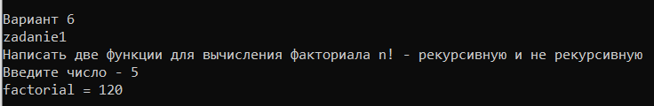

**2) Входные данные**

N = 12

**Должен выводить:**

Factorial = 479001600

**Выводит:**

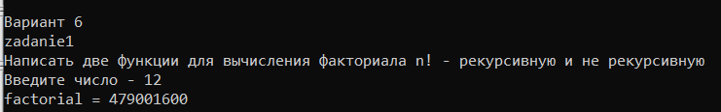

Не Рекурсивная функция

**1) Входные данные**

N = 3

**Должен выводить:**

Factorial = 6

**Выводит:**

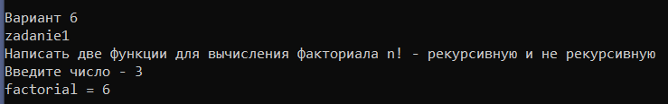

Таким образом, я выяснил, что пределом для обеих функций факториала, который можно найти, является 12, после этого программа начинает выдавать неправильные значения.

**Время выполнения**

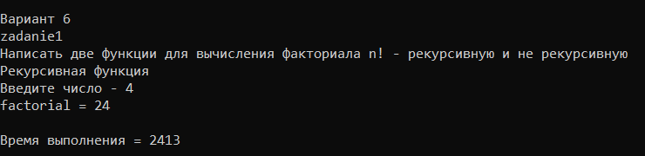

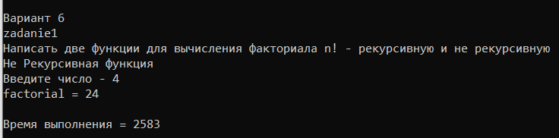

Разница между временем выполнения = 2583 – 2413 = 170

Таким образом, рекурсивная функция является более быстрой, нежели не рекурсивная.

Также, при максимальном значении, разница = 3494 – 1186 = 2308

Это значит, что при повышении факториала рекурсивная функция будет выдавать результат быстрее, чем в 2 раза, сравнивая не рекурсивной.

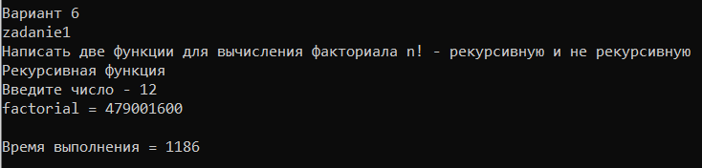

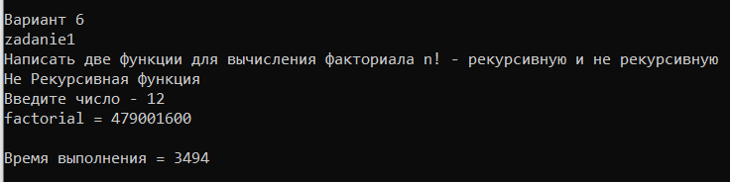

2. Алгоритм вычисления значения функции F(n), где n – натуральное число, задан следующими соотношениями: F(1) = 3 F(n) = F(n–1) * (n–1), при n >1 Чему равно значение функции F(6)? В ответе запишите только натуральное число.

**Входные данные**

N = 6

**Должен выводить:**

F (6) = 360

**Выводит:**

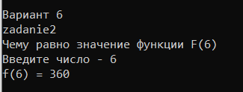

3. Дано натуральное число N. Выведите слово YES, если число N является точной степенью двойки, или слово NO в противном случае. Операцией возведения в степень пользоваться нельзя!

**1) Входные данные**

N = 8

**Должен выводить:**

YES

**Выводит:**

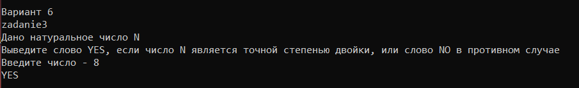

**2) Входные данные**

N = 1

**Должен выводить:**

YES, т.к. 20 = 1

**Выводит:**

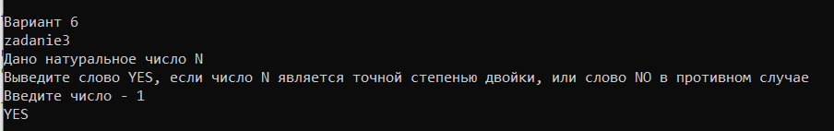

**3) Входные данные**

N = 9

**Должен выводить:**

NO

**Выводит:**

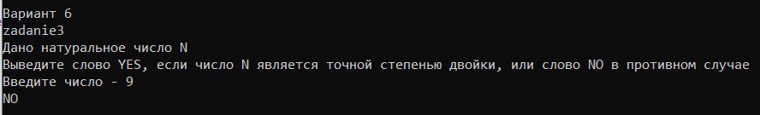

**4) Входные данные**

N = 0

**Должен выводить:**

NO

**Выводит:**

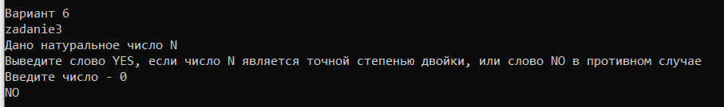

**Задания по вариантам**

1. Напишите рекурсивную функцию, которая находит количество элементов массива, принадлежащих заданному отрезку.

**1) Входные данные**

N = 5

M = 4

T = 15

Массив A

1

2

4

13

19

**Должен выводить:**

count = 2

**Выводит:**

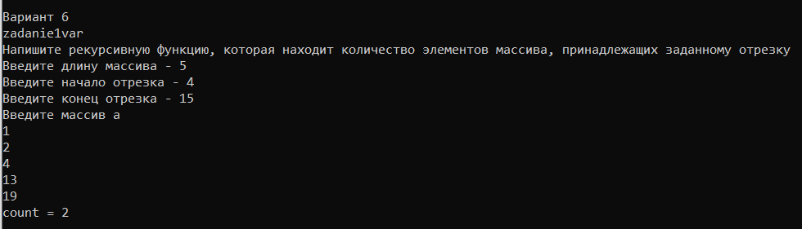

**2) Входные данные**

N = 3

M = 10

T = 25

Массив A

1

2

3

**Должен выводить:**

count = 0

**Выводит:**

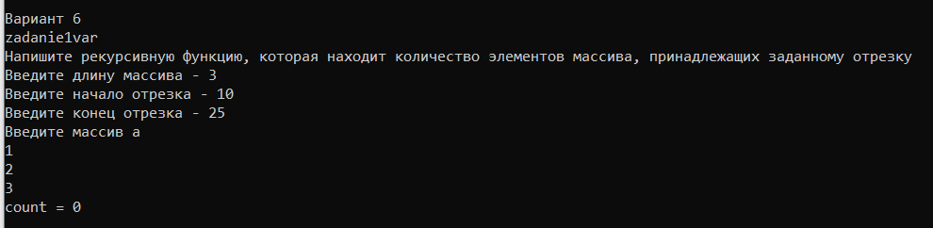

2. Написать процедуру перевода числа из десятичной системы счисления в двоичную.

**1) Входные данные**

N = 27

**Должен выводить:**

Число в 2-й системе - 11011

**Выводит:**

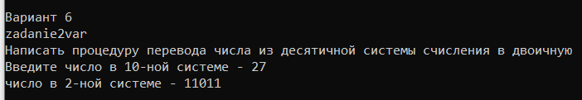

**2) Входные данные**

N = 15

**Должен выводить:**

Число в 2-й системе - 1111

**Выводит: (ниже будет решение прямым и обратным ходом)**

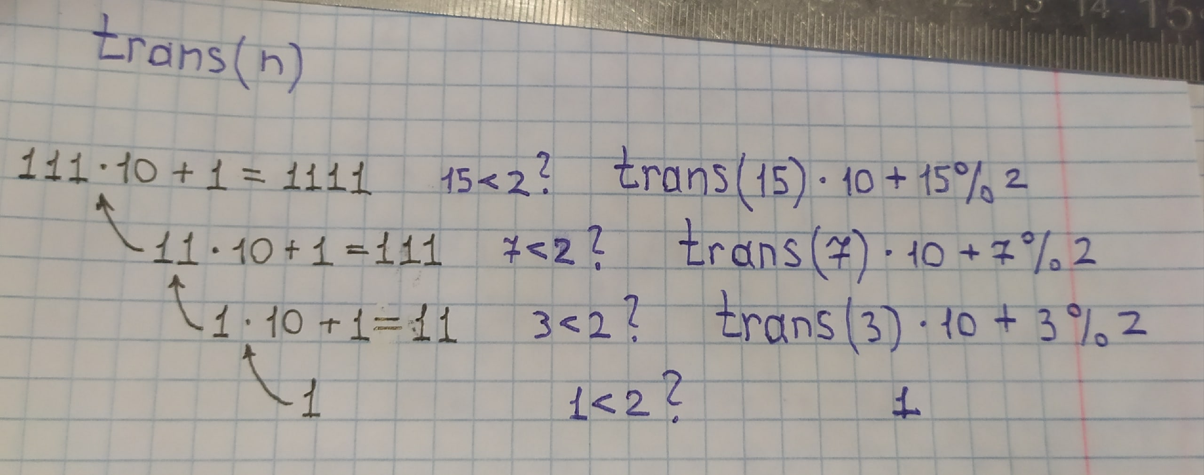

3. Алгоритм вычисления значений функций F(n) и G(n), где n — натуральное число, задан следующими соотношениями:

F(1) = 1; G(1) = -1; F(n) = F(n – 1) - 3* G(n – 1), G(n) = F(n–1) +2* G(n – 1), при n ≥ 2. Вычислите первые 10 значений F(i) и G(i), i=1,2,…,10.

**1) Входные данные**

N = 10

**Должен выводить:**

F (1) = 1 G (1) = -1

F (2) = 4 G (1) = -1

F (3) = 7 G (1) = 2

F (4) = 1 G (1) = 11

F (5) = -32 G (1) = 23

F (6) = 101 G (1) = 14

F (7) = 143 G (1) = -73

F (8) = 76 G (1) = -289

F (9) = 943 G (1) = -502

F (10) = 2449 G (1) = -61

**Выводит:**

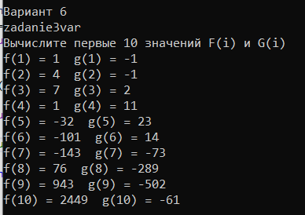

## Ссылка на репозиторий GitHub

<https://github.com/Alex22112000/Test_Projekt2>